**Szczęść Boże przedszkolaki!**

**Jutro, w czwartek obchodzimy uroczystość Bożego Ciała. To piękne święto, dlatego zapraszam, byście obejrzeli, dlaczego jest takie wyjątkowe?**

**Dzieci: dziewczynki i chłopcy mają w nim szczególne miejsce i zadanie:**

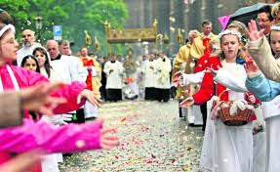 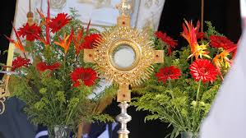

**Obejrzyjcie, zapraszam:**

[**https://view.genial.ly/5ec66a33ad9c9e0d8e204c46/presentation-boze-cialo-przedszkole?fbclid=IwAR0HMWws7fk-uv00DH5JBzDa8sl5UdTsoZcOCfI2gthYohIOUCOqrq1SyU8**](https://view.genial.ly/5ec66a33ad9c9e0d8e204c46/presentation-boze-cialo-przedszkole?fbclid=IwAR0HMWws7fk-uv00DH5JBzDa8sl5UdTsoZcOCfI2gthYohIOUCOqrq1SyU8)

**A może uda wam się zebrać kwiaty? Poproście o pomoc rodziców albo babcię. Z kwiatami w koszyku i dzwoneczkami śmiało możecie ruszać na procesję Bożego Ciała!**

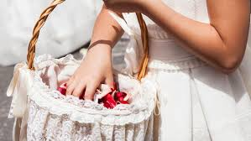 

**Do zobaczenia na uroczystości Bożego Ciała**